Réunion du F.S.E. vendredi 17/9/19 à 12h45 en salle de permanence.
Présents 34 élèves (5 élèves de 6e : 4 Firenze, 1 Napoli ; 9 élèves de 5e : 5 Manet, 2 Degas, 1 Renoir, 1 Gauguin ; 3 élèves de 4e n’ayant pas noté leur nom sur la feuille de présence ; 8 élèves de 3e : 5 Foster, 1 Burton, 1 Scorsese, 1 Coppola ; et 9 élèves de l’U.E.E.) et 8 adultes (Mme de la Salle, secrétaire ; Mme Le Helley, candidate au poste de trésorière ; Mmes Buté et Béroual, MM. Clavier et Martin, animateurs de clubs et Mme Labarre et l’éducatrice de l’U.E.E.)
Excusés : M. Mousset, président, ayant laissé pouvoir à la secrétaire et Mme Lordereau, documentaliste.
Ordre du jour : - Présentation des clubs ET - élection de la trésorière.
Quoi ? | Quand ? | Où ? | Qui ? | Combien ? | Pourquoi ?
COUTURE | Lundi 12h40-13h15 | 209 | Mme Beroual | 15 places, dont 2 U.E.E., priorité aux anciens adhérents du club et aux 3e, soit 5 nouvelles places  Voire 18 si le protocole sanitaire est levé | Couture avec tissus et matières recyclées  Appel aux dons de tissus et de paquets de café qui font de bons isolants…
JARDINAGE | Lundi 12h40-13h15 semaine B  Vendredi en M4 semaine B | C003 | M. Martin | 2 x 6 places | Cultiver fleurs et légumes + fabriquer des nichoirs à oiseaux
JOURNAL | Lundi 12h40-13h15 | C.D.I. | Mme Lordereau | Une dizaine | Tenir informer de l’actualité du collège en version papier et numérique sur le site du collège.
BRICOLAGE | Mardi 12h40-13h15  Jeudi 12h40-13h15 semaine B  Vendredi 12h40-13h15 | C003 | M. Clavier | 6 à 8 places maxi  3e prioritaires  + 4e pour compléter  + éventuellement 5e… | Réparation des vélos, des stores, des portes…  Appel aux dons de vieux matériel informatique !
DANSE COUNTRY | Mardi 12h40-13h15 | 104 | Mme de la Salle | 9 places pour tout niveau | Apprentissage d’une dizaine de chorégraphies de niveau débutant. (Nom des pas enseignée en anglais)
CREA’CYCLE | Jeudi 12h40-13h15 | 107 | Mmes Buté et Haudry | Entre 10 et 12 élèves | Confection d’objets créatifs sur la thématique des saisons (feuilles, plumes, pistolet à colle…)
RELA’SIESTE | Vendredi 12h40-13h15 | 107 | Mme Buté | 8 élèves maxi | Détente sur tapis, exercices de respiration, musique douce et lumière tamisée…
SOLAR CUP | Mercredi après-midi | C003 | M. Clavier | Réservé aux 3e | Construction d’un véhicule à énergie solaire
THEATRE | Jeudi 12h40-13h15 | 104 | Mme de la Salle | 10 élèves assidus et investis de tout niveau | Mise en scène d’une pièce de Feydeau « On purge Bébé » ou bien de sketchs sur le thème « Je t’aime, moi non plus »
Mme Laurine Le Helley est seule candidate au poste de trésorière. Pas d’objection au vote à main levée.
Vote au poste de trésorière : CONTRE 0 ABSTENTION 8 POUR 35 « Mme Le Helley est donc élue trésorière du F.S.E. du collège Victor Hugo à la majorité. »
Rappel : le F.S.E. finance à hauteur de 80€ chaque club et rembourse à hauteur de 20% chaque voyage et sortie.
Un participant au club doit s’être acquitté de la somme de 8€ à l’ordre du F.S.E. du collège Victor Hugo auprès de son professeur principal avant le 1er octobre.
Un lieu de rassemblement sera déterminé dans la cour. Les adhérents aux clubs seront prioritaires à la cantine. Les inscriptions débutent lundi 20/9 sur panneaux dans le hall.
Compte-rendu rédigé par Delphine de la Salle, secrétaire du F.S.E., le 18 septembre 2021.

Présentation des clubs 2021-2022 :

Couture ^{Rela’sieste} ^{Bricolage}Danse country Jardinage
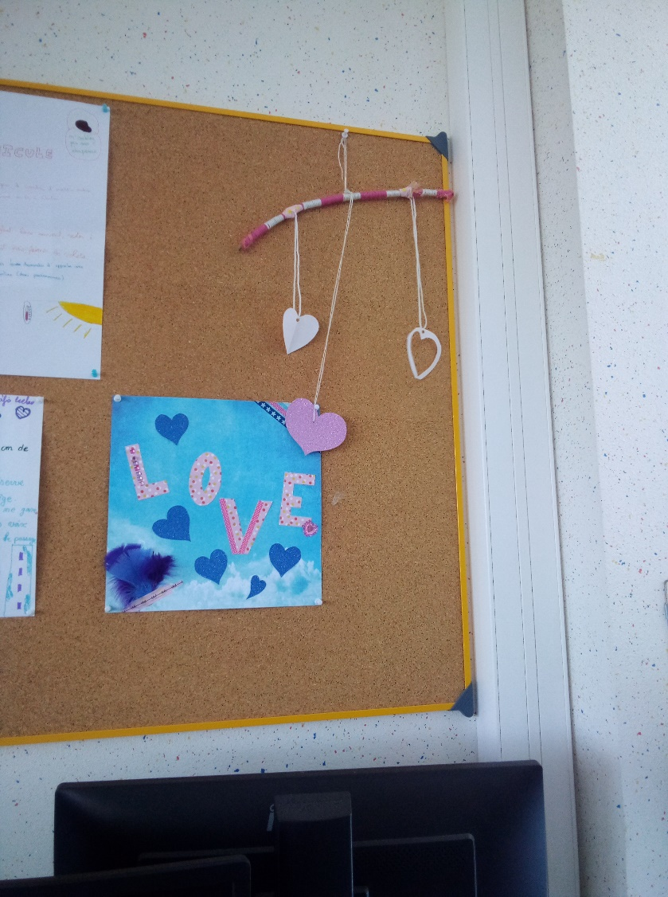
Créa cycle Solar Cup Journal Théâtre

Inscription sur affichage dans le hall à partir du lundi 20/9

Liste de présence :
- Mahé CHAMORAT 6e Napoli et Lilou FENEYROL, Léa BRUSA, Renan CHAMPRENAULT et Nathan CASSINA 6e Firenze.
- Emilie LACHASSE et Rosalie DOUSSAULT 5e Degas ; Nora COGUEN, Maxime REHMAN, Nelle COULBEAU, Zoé LUSSEAU et Titouan MONIN 5e Manet ; Nino Villard-SACLIER 5e Renoir et Lilou FERRON 5e Gauguin.
- Grégory BRUNEAU 3e Burton ; William MARTIN-FLEURY 3e Scorsese ; Méliya DERIVAUX 3e Coppola et Elliot AUVRAY, Thibault MAUDUIT, Baptiste PINARD, Alix METAYER et Clément REHMAN 3e Foster
- + 3 élèves de 4e n’ayant pas laissé leur identité sur la feuille d’émargement
- + 9 élèves de l’U.E.E.

Mot distribué dès lundi 20/9 à tous les élèves :
Madame, Monsieur, Chartres, le 20 septembre 2021,
Le foyer socio-éducatif (FSE) est une association qui intervient au sein du collège afin de développer les valeurs de coopération, de solidarité et d'échange entre les élèves.
En quoi est-il utile aux élèves et à leurs familles ?
- il permet aux élèves, notamment demi-pensionnaires, de profiter d’activités et jeux sur le temps de midi financés par le FSE.
- il verse aux clubs un budget leur permettant de fonctionner, en achetant le matériel dont ils ont besoin.
- il reverse aux familles membres du FSE une aide pour chaque sortie ou voyage organisé par l'établissement.
Comment peut-il agir ? D'abord grâce à ses adhérents : l'adhésion de 8 € permet aux familles l'ayant versée non seulement de faire profiter leur enfant de ses avantages, mais aussi d'en faire profiter les autres, sur le modèle de la mutualisation. Les élèves ne participant à aucune sortie ou voyage cette année auront la possibilité d'y participer une autre année, bénéficiant à ce moment-là des aides versées par le FSE. Les cotisations sont à verser par chèque de préférence au professeur principal de votre enfant, d'ici fin septembre. Le FSE dispose d'autres sources de financement, comme les photographies de classe ou les chocolats de Noël (avec Initiatives), dont une partie de la vente va aux caisses du FSE. En participant à ces ventes, et en l'étendant au voisinage et à la famille, le FSE augmente ses rentrées d'argent qu'il peut ainsi redistribuer à toutes les familles cotisantes.
Nous vous remercions par avance de vous acquitter de la somme de 8€ à l’ordre du « F.S.E. du collège Victor Hugo » avant le 30 septembre auprès du professeur principal de votre enfant afin de bénéficier de ces avantages.
Cordialement,
La trésorière, L. LE HELLEY La secrétaire, D. DE LA SALLE Le président, F. MOUSSET

